北美館3C迴廊計畫「崎Heterogeneous」 媒體用圖圖說對照表
圖說 | 影像
- 北美館3C迴廊計畫：鳳嬌催化室「崎Heterogeneous」展場照，臺北市立美術館提供。 | 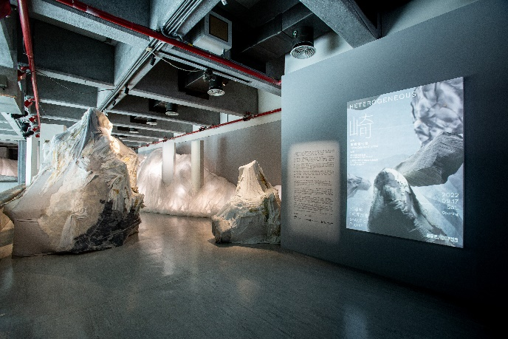
- 北美館3C迴廊計畫：鳳嬌催化室「崎Heterogeneous」展場照，臺北市立美術館提供。 | 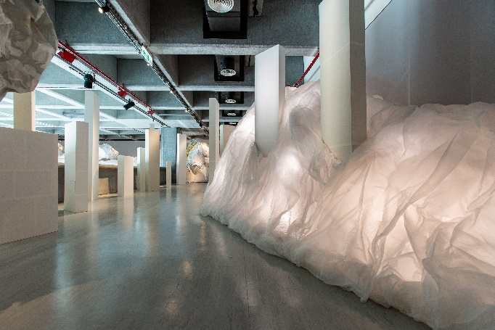
- 北美館3C迴廊計畫：鳳嬌催化室「崎Heterogeneous」展場照，臺北市立美術館提供。 | 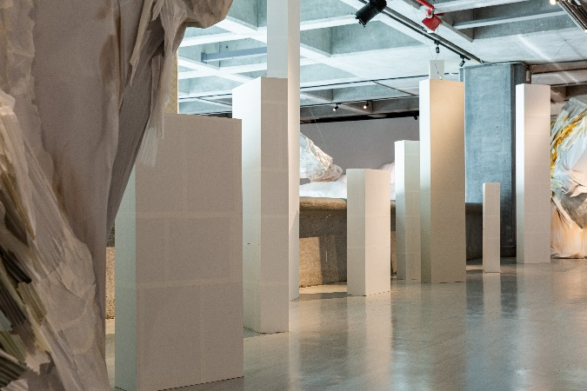
- 北美館3C迴廊計畫：鳳嬌催化室「崎Heterogeneous」展場照，鳳嬌催化室提供，汪德範攝影。 | 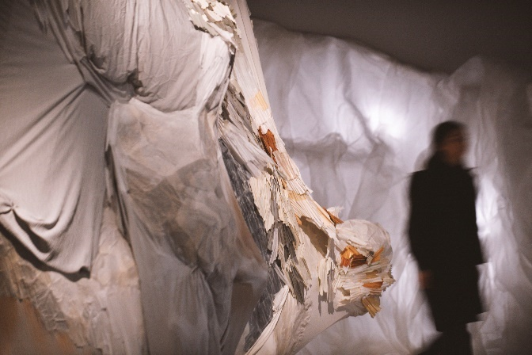
- 北美館3C迴廊計畫：鳳嬌催化室「崎Heterogeneous」展場照（局部），臺北市立美術館提供。 | 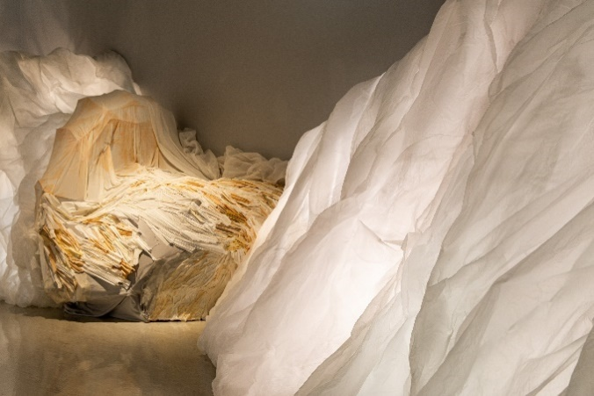
- 北美館3C迴廊計畫：鳳嬌催化室「崎Heterogeneous」展場照，臺北市立美術館提供。 | 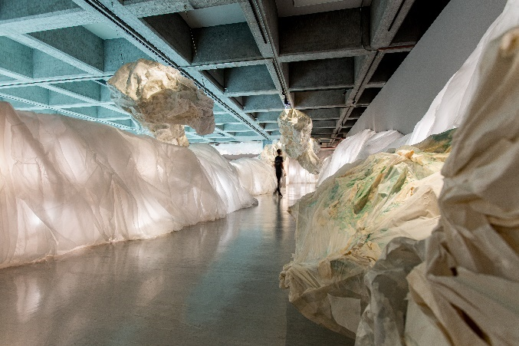
- 北美館3C迴廊計畫：鳳嬌催化室「崎Heterogeneous」展場照，臺北市立美術館提供。 | 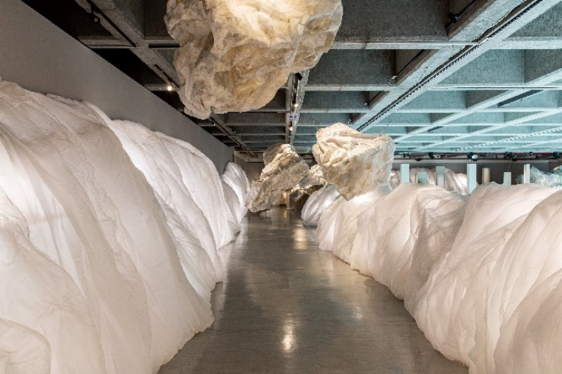
- 北美館3C迴廊計畫：鳳嬌催化室「崎Heterogeneous」展場照 （局部），臺北市立美術館提供。 | 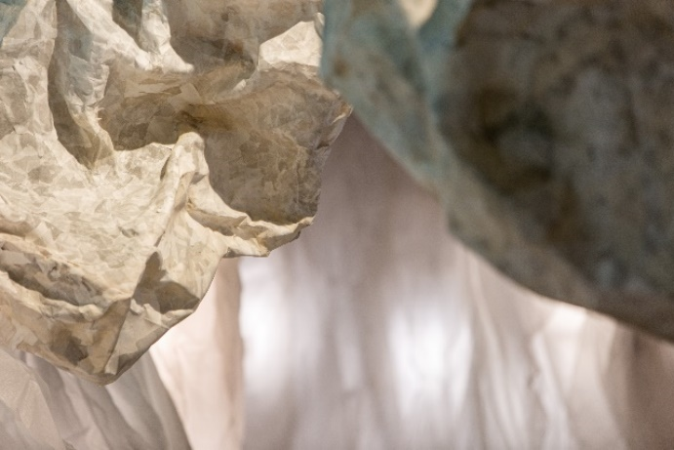
- 北美館3C迴廊計畫：鳳嬌催化室「崎Heterogeneous」展場照（局部），臺北市立美術館提供。 | 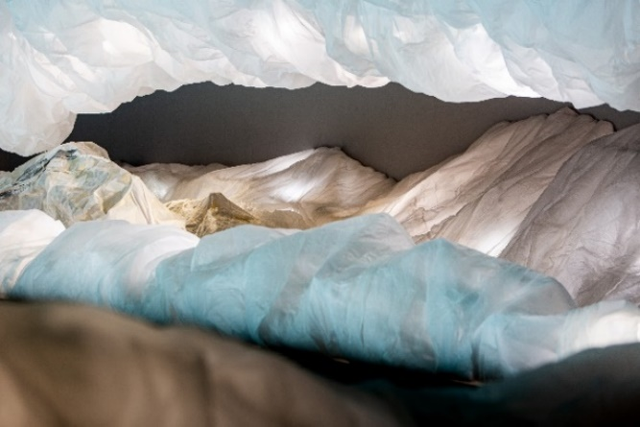
- 北美館3C迴廊計畫：鳳嬌催化室「崎Heterogeneous」展場照，鳳嬌催化室提供，汪德範攝影。 | 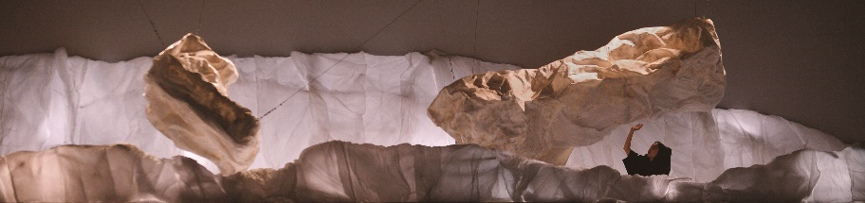
- 北美館3C迴廊計畫：鳳嬌催化室「崎Heterogeneous」展場照，臺北市立美術館提供。 | 